Tela de cadastro de funcionário:

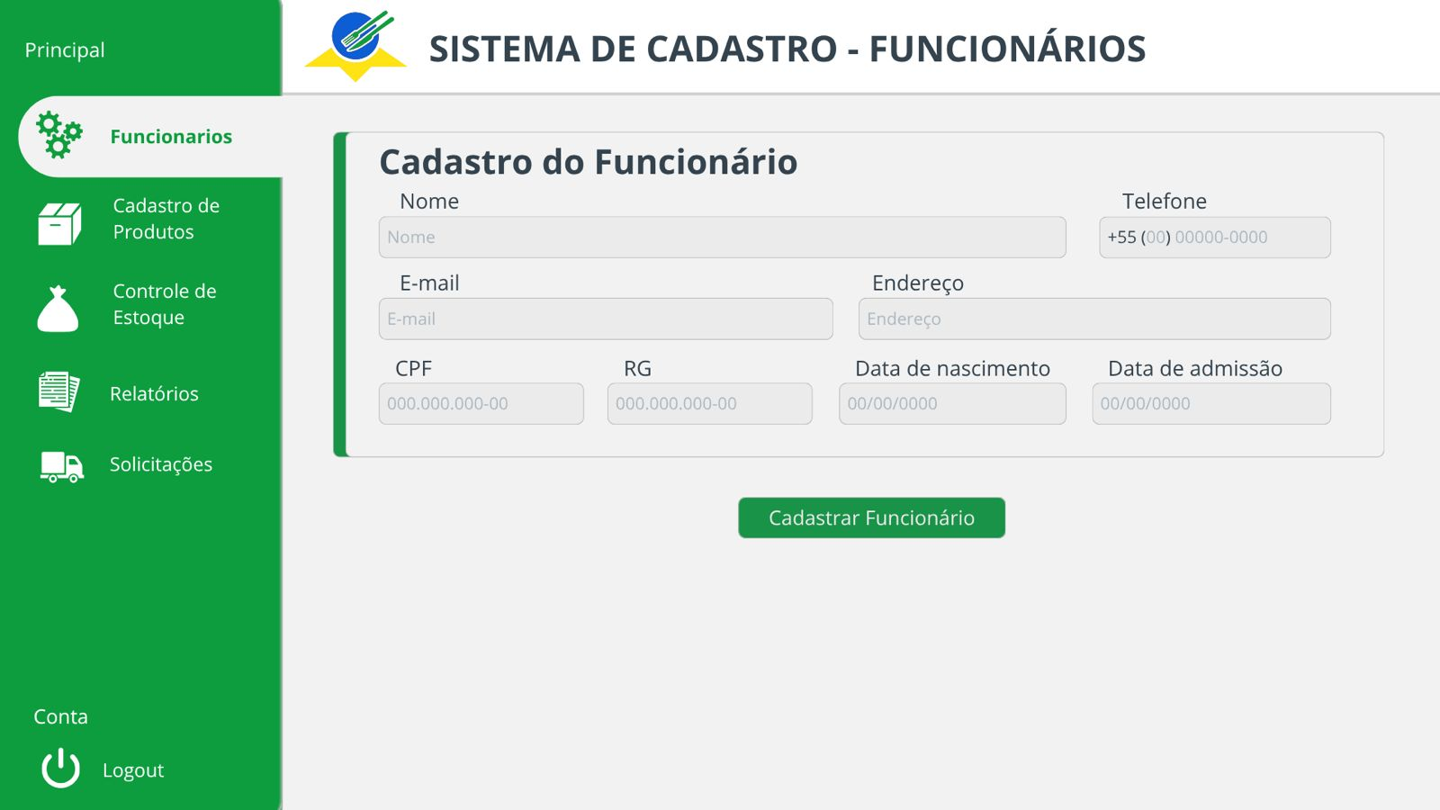
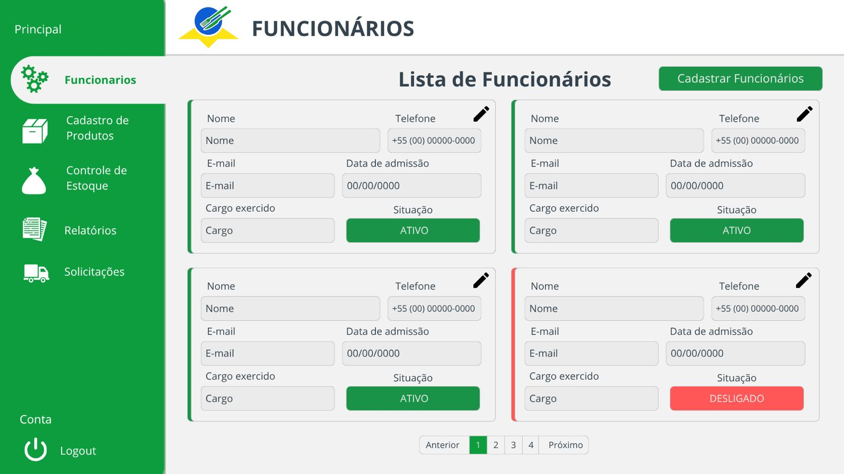

Tela Refeita:

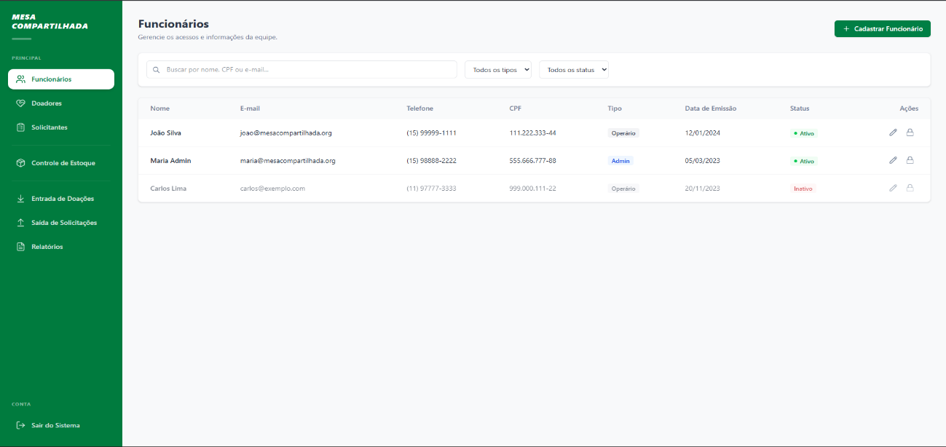
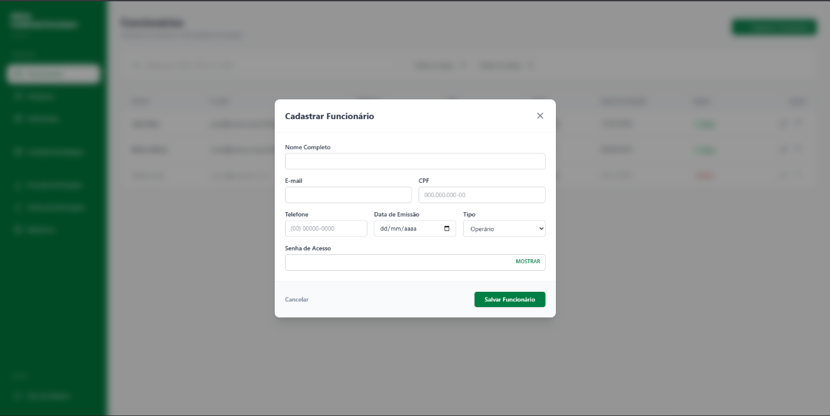
Alterações:

1 – Mudança na Sidebar (a barra verde do lado), troquei para um verde mais escuro, pensando na logica de trabalho de um funcionário, que vai trabalhar 8hrs por dia olhando e mexendo no sistema, olhar para uma cor vibrante incomoda os olhos, e segundo a psicologia “cansa a vista”, o que prejudica o funcionário.

2 – Diminuição de tamanho da Sidebar, na tela original ela ocupava em torno de 20 a 25% da tela, eu mudei para ocupar apenas 15%, assim tendo mais tela e menos Sidebar.

3 – Adicionei um filtro de pesquisa para pesquisar tanto por CPF, Nome, e Email, o que facilita na busca.

4 – Mudei a listagem para ficar mais eficiente, porque cada pagina pode ter somente 4 funcionários e como funcionário não se apaga e sim desativa, a ONG em 5 anos ia ter uma quantidade estratosférica de paginas de funcionário, o que procurar o funcionário demandaria um esforço imenso.

5 – Cadastro deixei o mais eficiente possível, evitando entrar em uma nova tela, deixando apenas em uma “sub tela”, otimizando o sistema e evitando o trabalho de criar uma nova só para isso.

6 – Remoção do RG, e Data de Nascimento. O RG por conta que ele vai parar de existir, o governo já decretou a remoção total dele até o outubro de 2032 (acho que é isso). A data de nascimento, porque achei desnecessário colocar na primeira versão, e como já está feito toda a base do sistema eu não tenho tempo o suficiente para mudar agora.

Extra: A parte de ações eu removi das telas, por conta que o gênio aqui, esqueceu de implementar isso, e agora não tenho tempo para colocar uma função de edita as informações do usuário, pois isso mexeria com todos os arquivos do sistema, então pode ficar como uma implementação futura ou só omitir mesmo.

Tela de cadastro de produto e cadastro de doador:
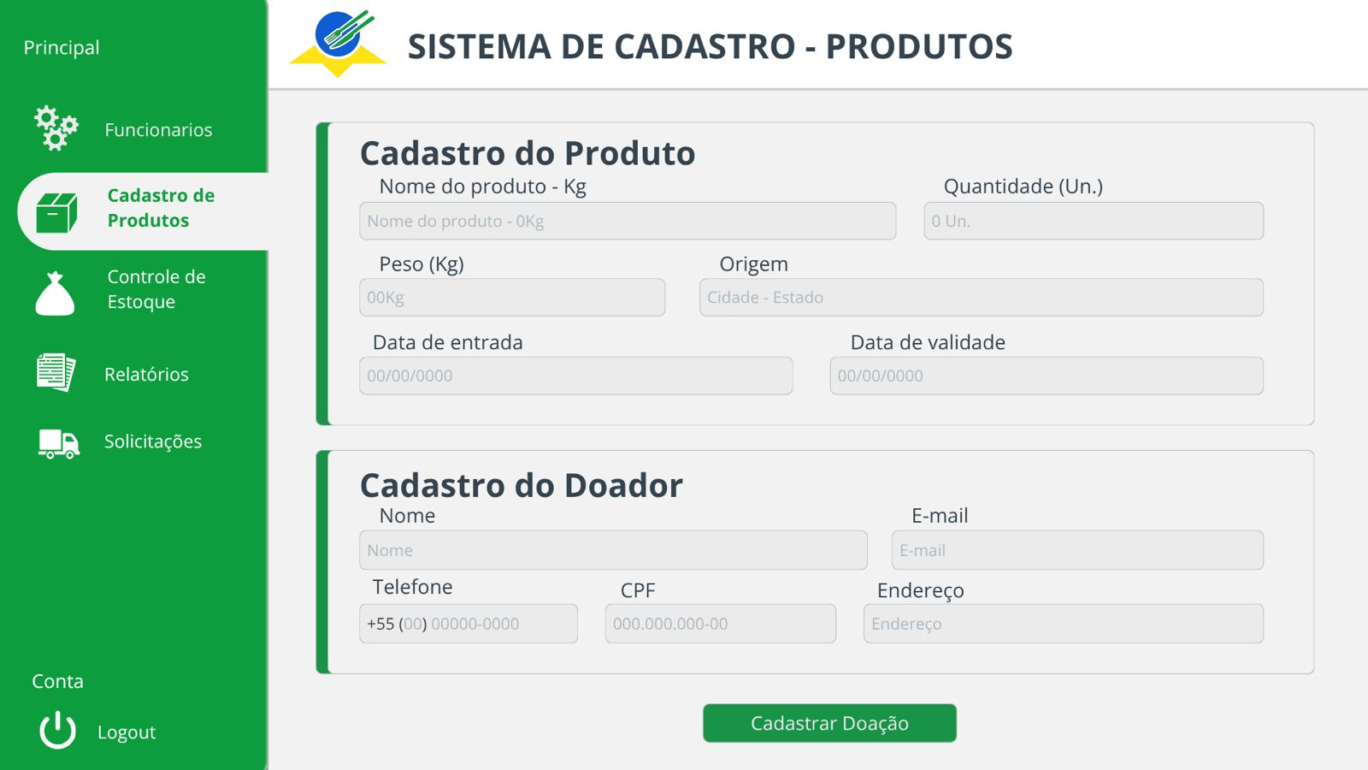

Tela Refeita:
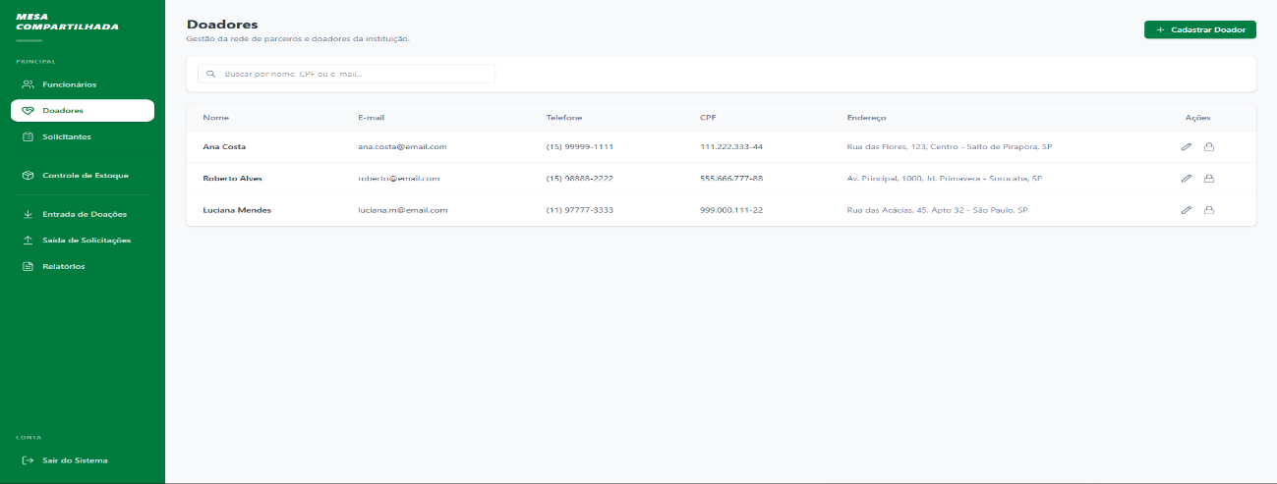
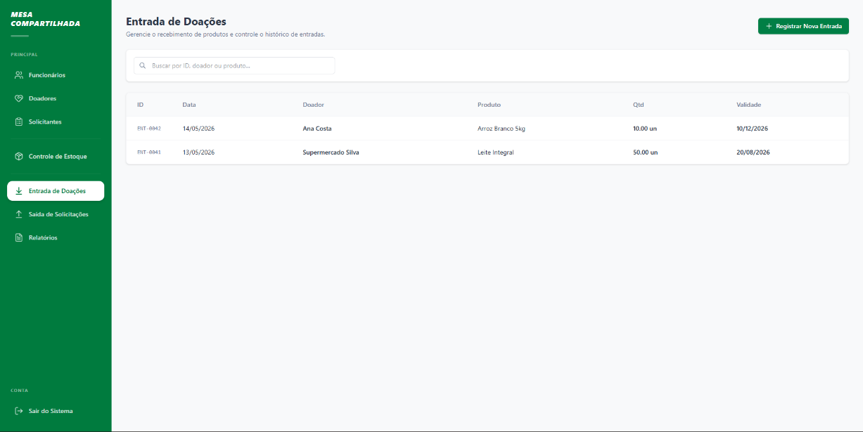
Alterações:

1 – Removi completamente a parte de cadastrar produtos, pois em uma ONG com somente comida como doações, não á logica ter uma tela de cadastro de produtos, pois isso induz muito o erro humano, pois as vezes no sistema já tem cadastrado “Arroz Agulhinha Tipo 1”, aí a pessoa que está registrando digita errado e não acha esse arroz no sistema, aí vai lá e cadastra outro “Arros Agulhinha Tipo 1”, com o nome errado ainda, pra não passar na verificação de produtos duplicados, aí duplica isso no sistema causando erro na logística. Só faria sentido se tivesse doações de roupa e itens bem variados.

2 – Criei uma tela somente pro doador, pois faz mais sentido, deixa o sistema mais otimizado, e respeita mais as regras de UI e UX design. Os motivos são os mesmos do anterior, serve para deixar mais otimizado com a barra de pesquisa, a lista de doadores e tudo mais, além da sub tela de cadastro que serve pra não criar outra tela, melhorar a eficiência e etc.

3 – Separação das responsabilidades, separando as duas telas de cadastro de doador e cadastro de doações.

4 – Correção na parte de regras de negócio, o produto não tem peso, ele tem quantidade. Ex: Um arroz de pacote o peso base dele é 5Kg (cadastrado no sistema), então se coloca no sistema se tem 5 unidades, então tem 25Kg, agora se for Arroz Granel (de saco com peso variável), então o peso base se torna 1Kg, o que se tem 70.80 de quantidade, então se tem 70.80Kg. Isso é feito para facilitar a lógica do sistema, pois o peso fica aparecendo somente na tela de controle de estoque.

5 – Removi a origem pois achei desnecessário saber a origem do doador.

Tela de Controle de Estoque:

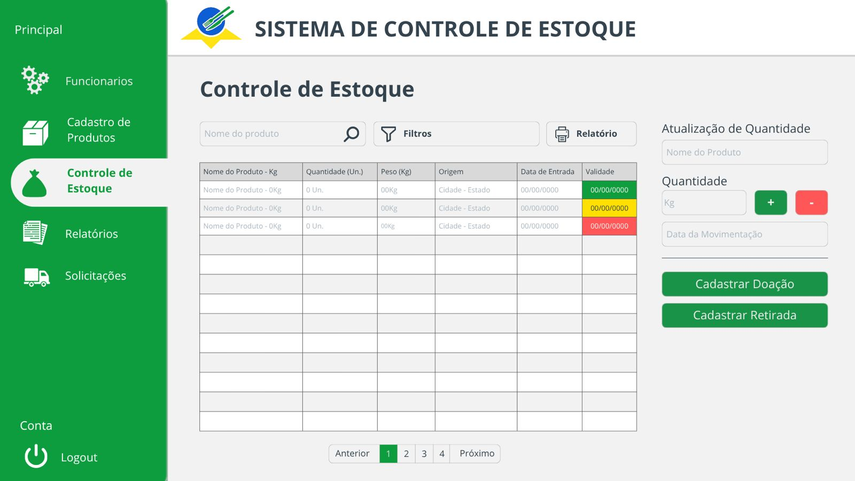

Tela Refeita:
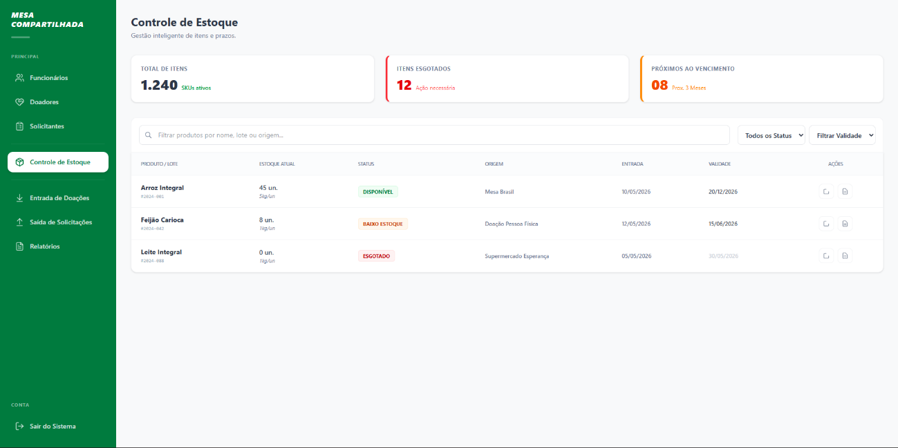

Alterações:
1 – Remoção das funcionalidades repetidas, removendo o “Cadastrar Doação” e “Cadastrar Retirada”, pois a tela de controle de estoque tem que ter apenas uma única função, que é mostrar o estoque com dados relevantes, para poder fazer o controle de estoque.

2 – Remoção da parte que altera dados do estoque diretamente, pois isso é uma violação das regras de negócio, aonde o controle de estoque é imutável, ele apenas aumenta com doação, e diminui com solicitação. Em caso de produto vencido, é só fazer uma solicitação com o nome da ONG, colocando na observação o que aconteceu, para poder ficar registrado.

3 – Mini relatório em cima, coloquei só porque eu achei legal e interessante colocar isso, pois torna mais útil, sem atrapalhar a logica da tela de controle de estoque.

4 – Remoção de “Relatórios”, retirei isso, pois é muito trabalho implementar isso no sistema (teria que fazer um gerador de PDF, que obtém todos os dados e ainda formatar o que vai sair do PDF, além do código adicional pra fazer isso funcionar), então se quiser pode colocar como implementação futura ou só omitir mesmo.

Tela de cadastro de solicitante/solicitações:

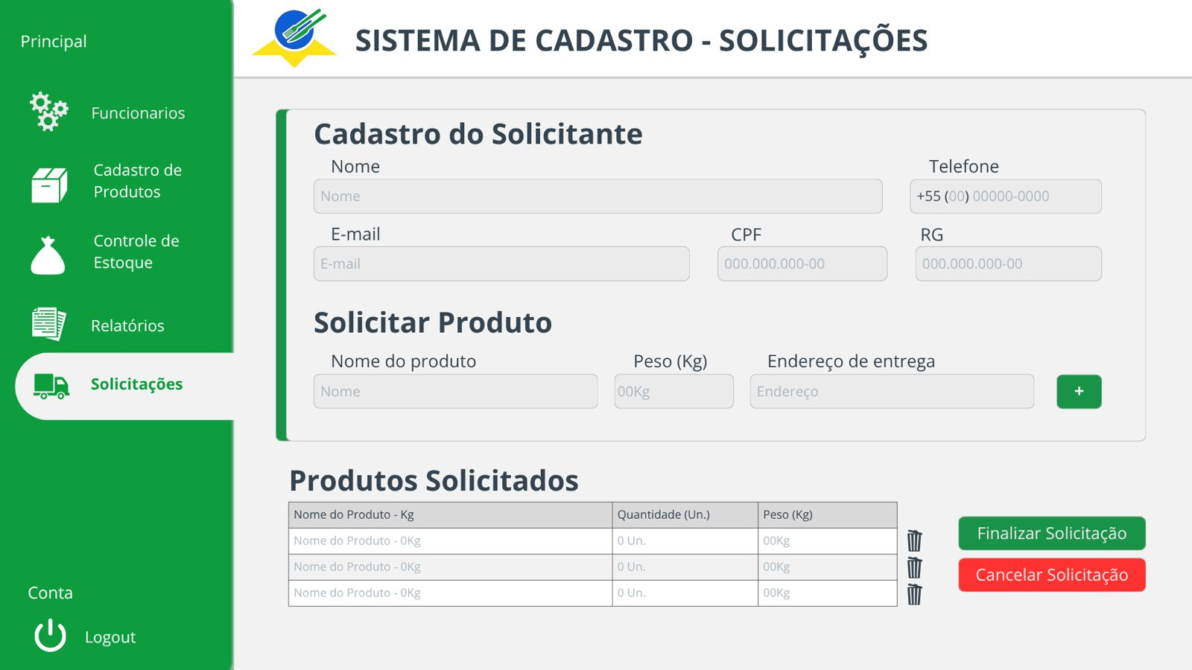
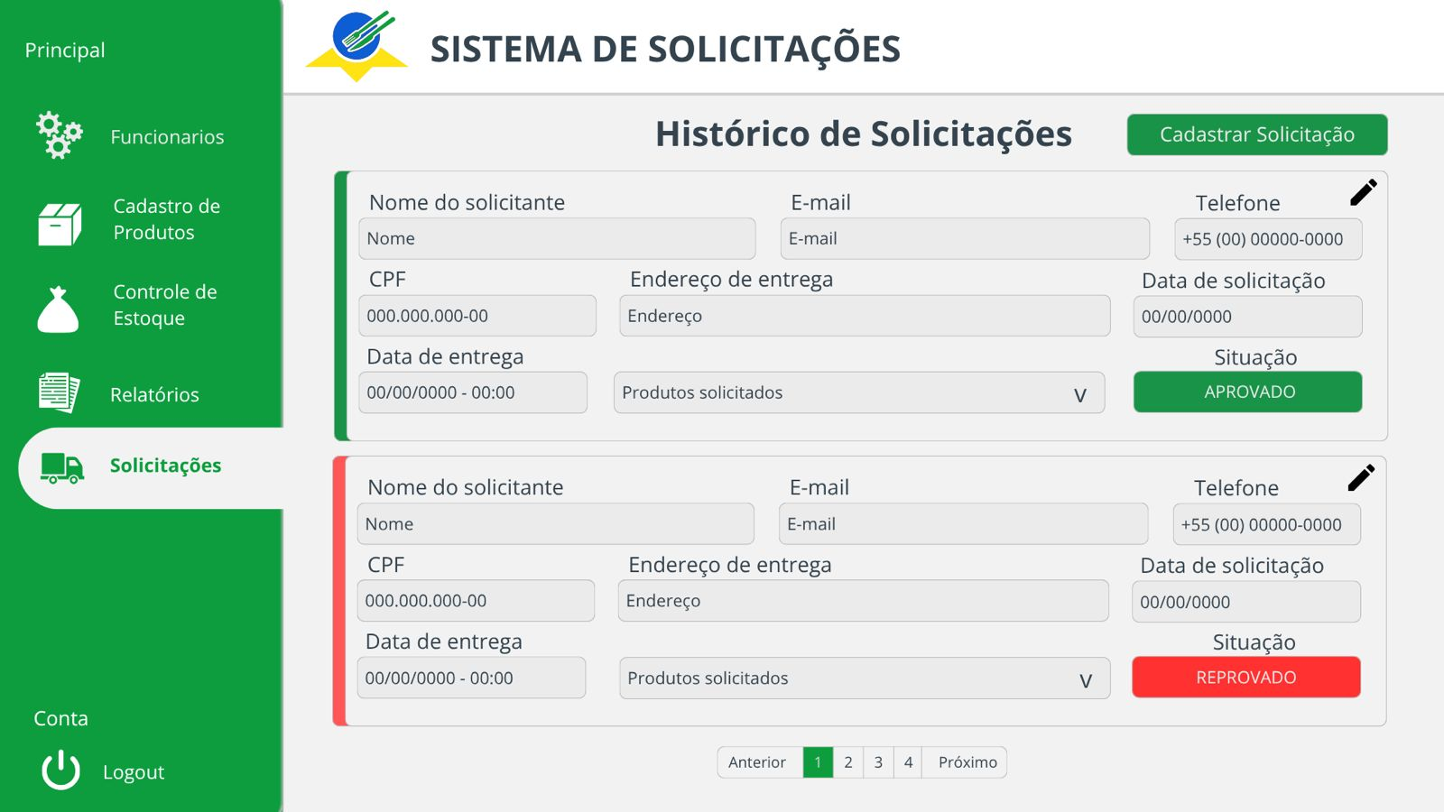

Tela Refeitas:
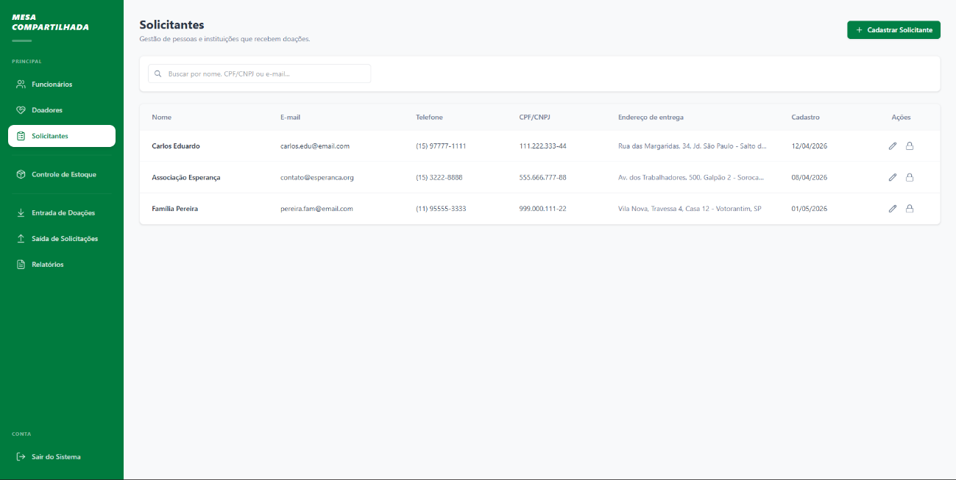
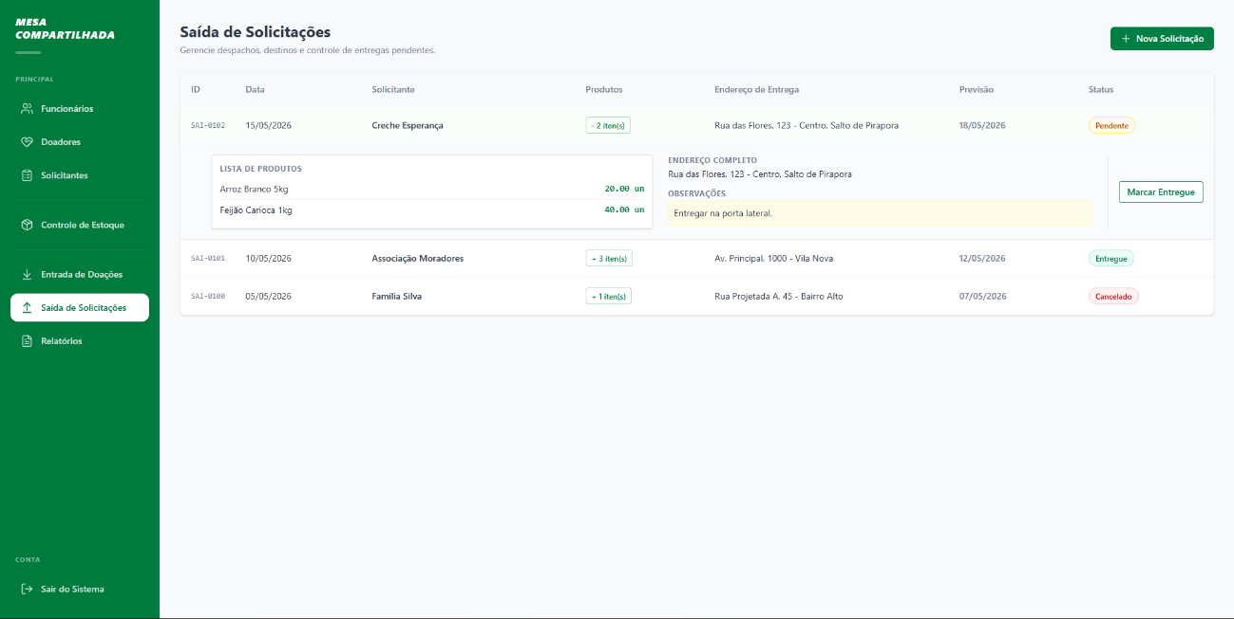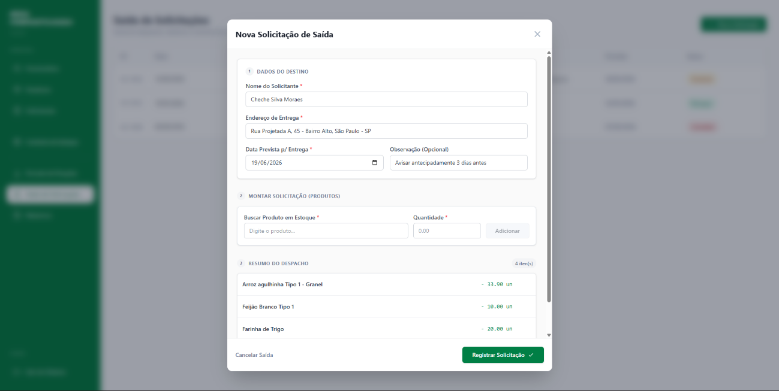
Alterações:

1 – Separação de funções, eu separei o cadastro de solicitante, do cadastro de solicitações, pois os dois tem funções diferentes, separando-as, consegue aproveitar o melhor das duas telas, e não um pouco de cada.

2 – Adição de Observação, eu coloquei isso pois como falado acima na tela de controle de estoque, caso aja um produto que venceu e precise retira-lo, se for fazer apenas uma solicitação solta, com o nome da ONG, quanto se passar um tempo, isso ficaria confuso saber do porque daquela solicitação.

3 – Adicionei esse “+ Itens”, justamente porque uma solicitação pode ter inúmeros itens, o que acaba ficando feio se tiver que esticar isso infinitamente pra baixo só por que teve muitos itens solicitados.

4 – Novamente não liguem para esses “Ações”, eu vou retirar isso, pois não implementei isso no sistema, então não tem nem o que fazer, não se preocupem, pois depois de fazer essas alterações mínimas de aparência eu mando as imagens no grupo.

5 – O produto e o solicitante vão ser selecionável, e não “digitável”, você não vai escrever o nome do produto/solicitante e sim seleciona-lo o que já estiver cadastrado no sistema, isso evita erros humanos.

Tela de relatórios:
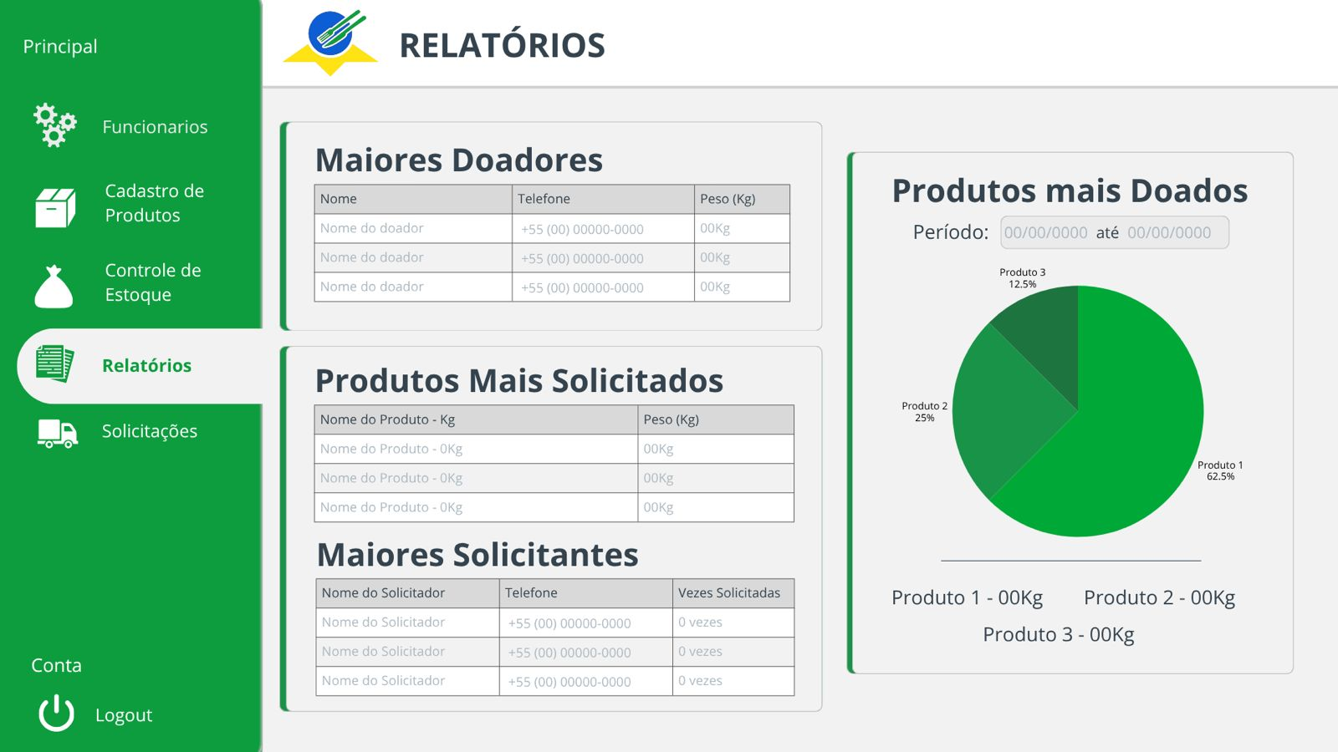

Telas Refeitas:
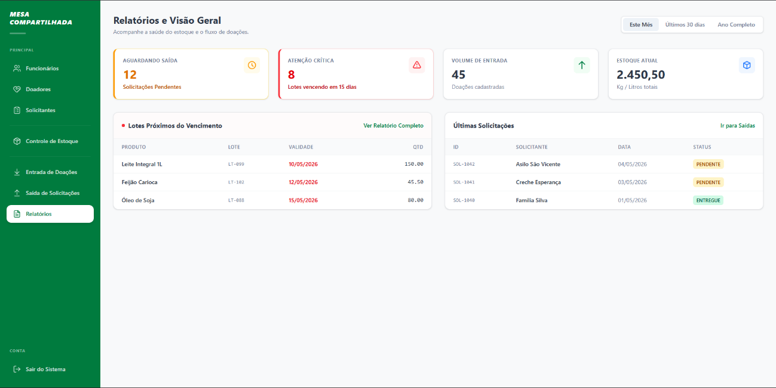

1 – Alterei para ter mais informação em menos espaço, otimizando mais.

2 – Removi esse gráfico de pizza, porque é chato de se implementar no sistema, além de que ocupa muito espaço para pouca informação.

3 – Tentei deixar o mais colorido possível, para melhor compreensão e a legibilidade visual do sistema.

Tela de login:

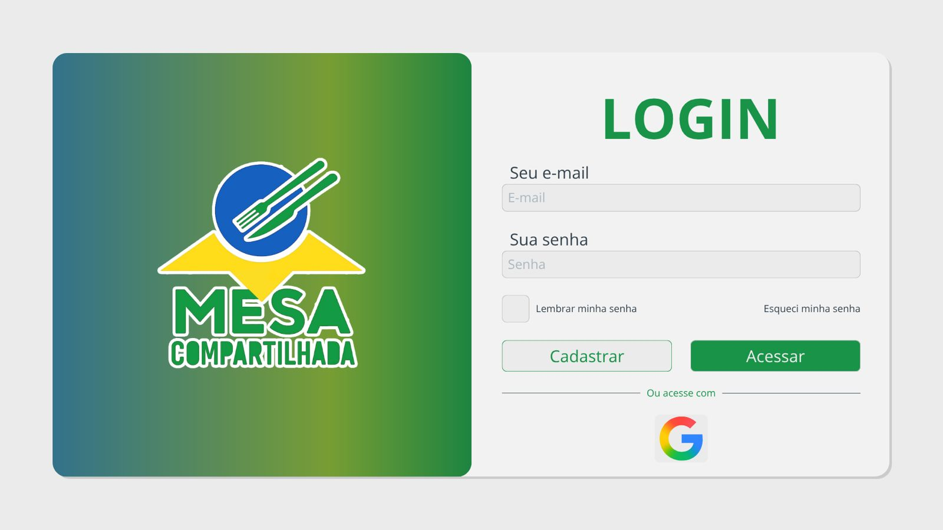

Tela Refeita:
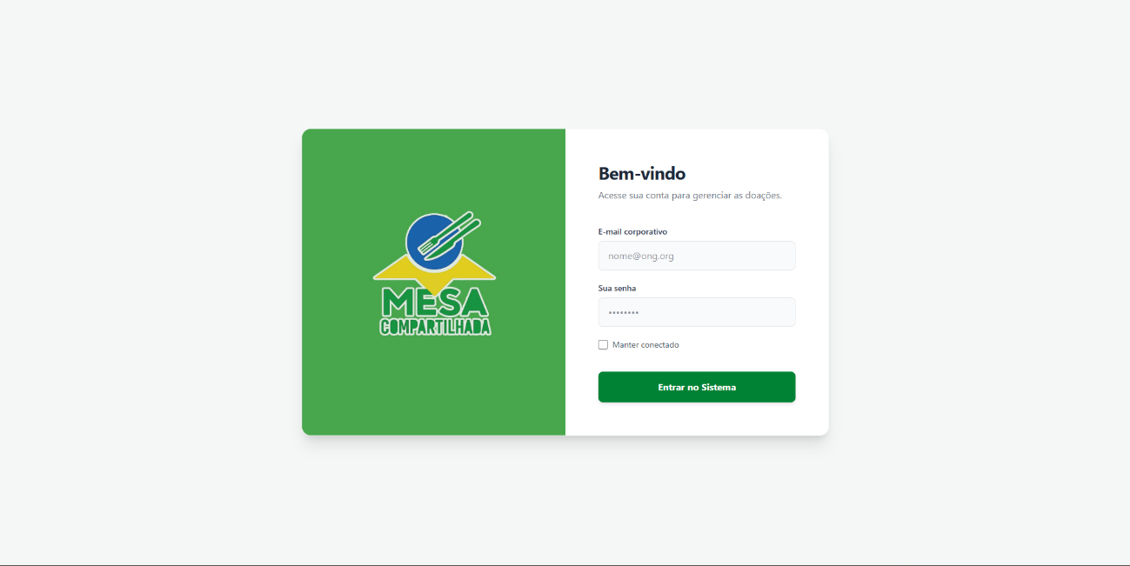

Alterações:

1 – Mudei o estilo, da tela de login, para ficar mais moderno e suave, de acordo com as regras de UI e UX design.

2 – Removi o cadastrar, principalmente esse do google (que não faz sentido), por conta das regras de negocio e logica do sistema, já que é para funcionário, o funcionário não pode se cadastrar ou cadastrar outro funcionário, somente o gestor (admin), que tem permissão para isso.

3 – Troquei a Palavra “LOGIN” para uma mensagem mais amigável e suave, por a estrutura da tela já demostra para o usuário que é uma tela de login.

4 – Removi o “Esqueci minha senha”, pois estava vendo o que precisa para isso, e tem muito burocracia, principalmente por mexer no banco de dados, o que leva a mexer na lógica de quase todo o sistema, além de uma nova tela que tem que criar, fazer uma nova implementação do Bcript pra gerar um token, que de alguma forma tem que ir pro Email do funcionário ou gerar um link de acesso pra poder acessar a nova tela, para poder redefinir a senha. É trabalhoso demais fazer tudo isso, preferi optar de não fazer, se o professor perguntar é só falar que faltou tempo.

5 - Deixei essa imagem mais por conta de parecer mais “clean” (e também por ser a única que tenho), se quiserem que eu mude a imagem, é só falar, não dá trabalho nenhum.

